**Gestión de proyectos integradores**

Jonathan Arley Rodríguez Pacheco.

Carlos Daniel Salas Diaz.

Johamn Sebastián Rincón.

David Alejandro Reyes Caicedo.

Mayo 2019.

Institución universitaria Antonio José Camacho.

Ingeniería de sistemas.

Copyright © 2019 por Jonathan Rodríguez, Carlos Salas, Johamn Rincón & David Reyes. Todos los derechos reservados.

Contenido

Introducción 4

Problema de investigación 5

Justificación 6

Objetivos 7

Marco contextual 8

Marco conceptual 9

Marco legal 10

Metodología 11

Casos de uso 12

Requerimientos Funcionales 15

Requerimientos no funcionales 31

Diagramas de secuencia 36

Diagrama de colaboración 38

Modelados de negocio 40

Diagrama de clases 41

Modelo entidad relación 42

Conclusiones 43

Bibliografía 44

# Introducción

La institución universitaria Antonio José Camacho realiza una actividad semestral conocida como proyecto integrador, la cual tiene como objetivo aumentar el aprendizaje de sus estudiantes y ayudarles a familiarizarse con el entorno profesional en lo que respecta al proceso de desarrollo y elaboración de un proyecto.

En el siguiente documento de proyecto integrador se dará a conocer uno de los temas que corresponde al 5 semestre de ingeniería de sistemas, se dará a conocer cada uno de los debidos planteamientos que se realizaron para que el producto final pudiese ser de la mas alta calidad posible, además de cumplir con cada una de las expectativas del cliente (coordinador de proyecto integrador).

# Problema de investigación

Actualmente la gestión de los proyectos integradores de los estudiantes no está siendo efectiva, esto ha provocado varios problemas, uno de ellos es la desinformación que hay con respecto a los procesos que se deben realizar para cada una de las entregas del proyecto, sin mencionar las fechas de entrega definidas por los estudiantes como "un caos". La baja unión que hay entre los grupos formados para el proyecto también es un problema a destacar, debido a que la gran mayoría ha experimentado la desinformación de primera mano, lo que conlleva al escepticismo por la "efectividad" de los proyectos integradores.

Retomando lo anteriormente mencionado, y en caso de que cada uno de estos problemas persistan, muchos de los estudiantes podrían manifestar su inconformidad con esta práctica, llevando al posible fin de esta.

# Justificación

En la institución universitaria Antonio José Camacho, los proyectos integradores que se realizan en determinados semestres con el fin de aumentar los conocimientos y experiencias de los estudiantes, están principalmente orientados a dar solución a diferentes problemas de algunos de los procesos que se llevan a cabo en la universidad, se pudo identificar que estos problemas están generados por la falta de herramientas para el desarrollo en la universidad, entonces, con este proyecto se busca facilitar y mejorar la experiencia de cada uno de los actores que realizan algún proceso sobre los proyectos integradores, de tal manera que, pueda notarse un aumento de efectividad al ejercerse esta actividad, además de la satisfacción de los usuarios para con la solución.

# Objetivos

Este proyecto se llevará a cabo con la finalidad de resolver cada uno de los problemas anteriormente mencionados y de esta manera agilizar la gestión de los proyectos integradores.

Objetivo General:

Sistematizar por medio de una aplicación web la gestión de proyectos integradores de la Institución Educativa Antonio José Camacho.

Objetivos específicos:

1. Definir todos los posibles actores que pueden estar involucrados en la gestión de proyectos integradores.
2. Identificar los procesos que pueden llegar a realizar cada uno de los actores.
3. Automatizar los procesos que cada actor realiza ofreciendo una herramienta (software) para ello.
4. Probar la herramienta, demostrar que funciona y cumple con los requerimientos establecidos.

# Marco de contextual

La Facultad de Ingenierías de la UNIAJC; realizan un proceso con los estudiantes de diferentes semestres conocido como el proyecto integrador; los estudiantes que tengan matriculadas al menos dos materias que sean consideradas (integrables) están en el deber de presentar un proyecto en conjunto el cual tiene unas indicaciones específicas, dictadas por el coordinador de proyectos. Este proceso incluye a los estudiantes de tecnología y de ingeniería, en definidos semestres (tercer, cuarto, quinto y sexto). La administración de este proceso suele ocasionar algunos problemas, pues es un poco dispersa y suelen ocurrir malos entendidos entre los estudiantes y los objetivos, fechas de entregas y otros aspectos que enmarcan el desarrollo del P.I.

El fin de este proceso llevar al estudiante de una manera simulada a lo que sería un proceso de proyecto en el campo de práctica, pues se trata de hacerlo lo más real posible.

Actualmente el director encargado de los proyectos integradores tiene la labor de buscar manualmente los correos electrónicos de los actores pertenecientes al área de proyecto integrador (asesores, estudiantes) para poder enviar información sobre reuniones y actualizaciones. Los estudiantes deben imprimir una hoja de asesoría y acercarse al asesor para firmar dicha hoja. Mientras que, con una herramienta sistematizada, el proceso se haría más sencillo.

El proyecto será desarrollado en base al reglamento establecido:

* Primera entrega, la cual equivale a un 20% de la nota total.
* Segunda entrega, tiene un valor del 40% de la nota total.
* Sustentación, tiene un valor del 40% de la nota total.
* Las entregas 1 y 2 deben ser enviadas al asesor en un período de tiempo ya establecido.

# Marco conceptual

El proyecto será desarrollado con:

HTML5:es un lenguaje de marcado de hipertexto o “HyperText Markup Language” por el desarrollo de sus iniciales en inglés, básicamente este lenguaje se escribe en su totalidad con elementos, estos elementos están constituidos por etiquetas, contenido y atributos.

PHP: (acrónimo recursivo de PHP: Hypertext Preprocessor) es un lenguaje de código abierto muy popular especialmente adecuado para el desarrollo web y que puede ser incrustado en HTML.

JavaScript: JavaScript es un lenguaje con muchas posibilidades, utilizado para crear pequeños programas que luego son insertados en una página web y en programas más grandes, orientados a objetos mucho más complejos. Con Javascript podemos crear diferentes efectos e interactuar con nuestros usuarios.

MySQL: Es un gestor de base de datos relacional, multiusuario y multihilo. Usada para mover grandes cantidades de información, muchos proyectos en internet como Facebook o Twitter nacieron con este sistema de gestión de bases de datos.

Bootstrap: nos ofrece las herramientas para que nuestro sitio web se vea bien en toda clase de dispositivos, ahorrándonos así el trabajo de tener que rediseñar un sitio web.

# Marco legal

* Ley 23 de 1982. Sobre derechos de autor. Artículo 2 “los derechos de autor recaen sobre las obras científicas, literarias y artísticas las cuales comprenden todas las creaciones del espíritu en el campo científico”
* Ley 1273 de 2009. “De la protección de la información y de los datos”.
* Decreto 1360 de 1989. "Por el cual se reglamenta la inscripción de soporte lógico (software) en el Registro Nacional del Derecho de Autor".

# Metodología

Nuestro proyecto integrador se llevará a cabo por fases de desarrollo, las cuales consistirán en:

* Definición precisa de los requerimientos necesarios para dar solución al problema por medio de la aplicación web.
* Una vez establecidos los requerimientos, procederemos al diseño del software, el cual consistirá en describir la estructura interna de la aplicación
* Se proseguirá a programar los requisitos establecidos anteriormente
* Se realizarán las debidas pruebas para verificar el correcto funcionamiento de la aplicación web, además de buscar todos los posibles errores mínimos que puedan dar origen a un problema mayor en un futuro.
* Finalmente, haremos uso de distintos diagramas UML que ayuden a comprender de manera mas sencilla el funcionamiento de la aplicación, algunos de los cuales estarán presentes a continuación.

# Casos de uso

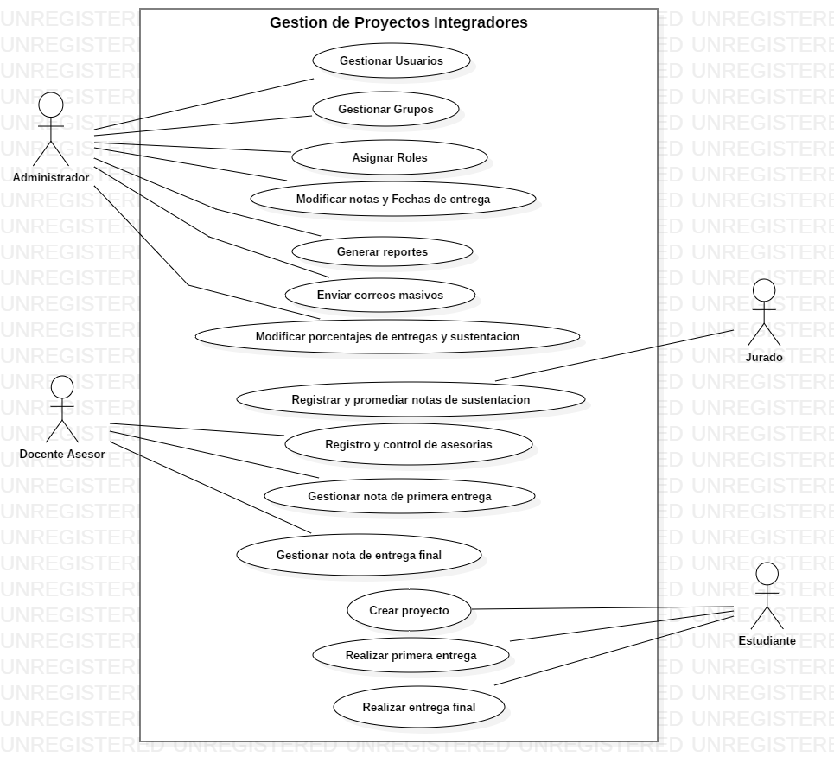

Ilustración 1 Gestión de proyectos integradores

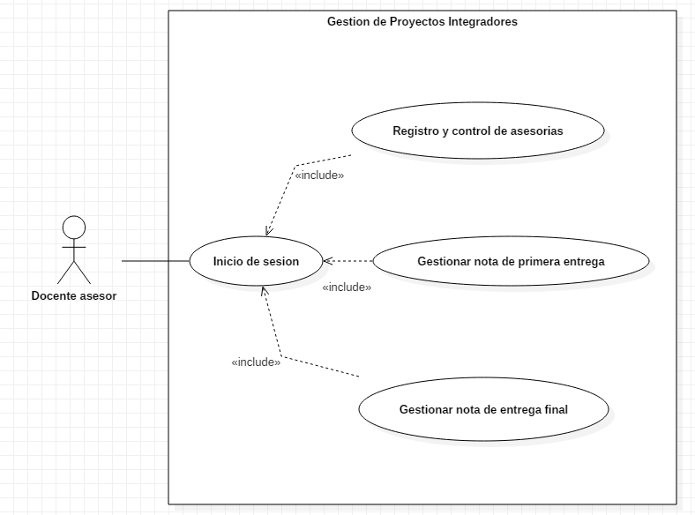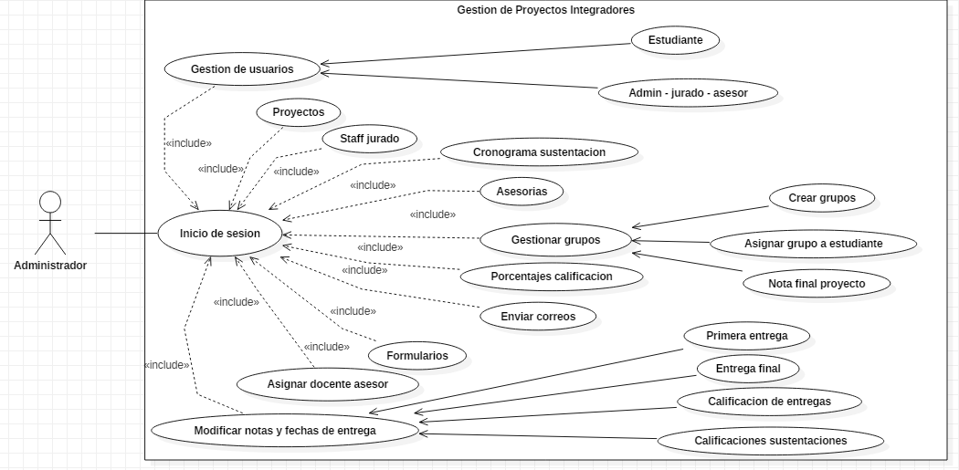

Ilustración 3 procesos asesor

Ilustración 2 procesos administrador

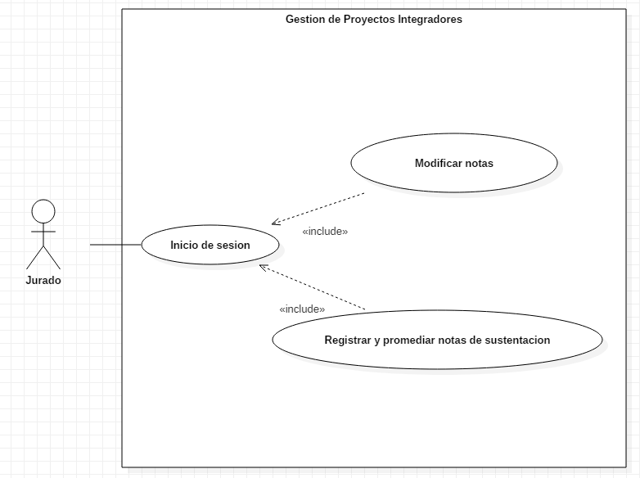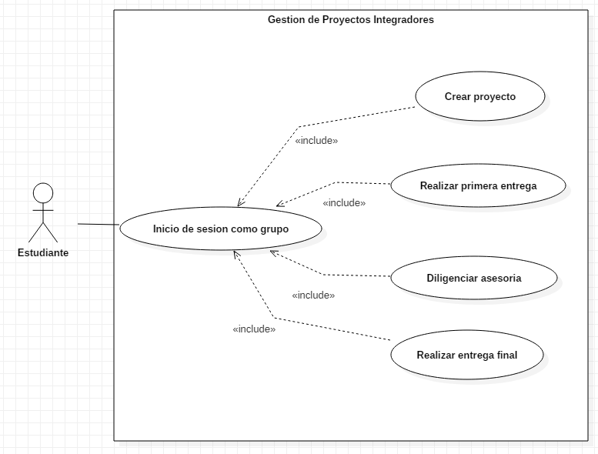

Ilustración 5 procesos jurado

Ilustración 4 procesos estudiante

# Requerimientos Funcionales

RF-1: Gestionar usuarios

|  |  |  |  |
| --- | --- | --- | --- |
| **DESCRIPCIÓN DE RF-1** | | | |
| Fecha | 11/03/19 | Versión | 0.2 |
| Autores | Johamn Sebastian Rincón  Jonathan Arley Rodríguez  David Alejandro Reyes  Carlos Daniel Salas | | |
| Fuentes | John Wilman Mondragón | | |
| **DESCRIPCIÓN** | | | |
| El sistema debe permitir al administrador visualizar, modificar, eliminar y actualizar a todos los usuarios | | | |
| Entrada | ID | | |
| Proceso | Mediante el id consulta la información del usuario y le permite realizar cambios | | |
| Salida | * Usuario Actualizado * Usuario Eliminado * Usuario Creado | | |
| Criterio de aceptación |  | | |
| Soportes | [Coloque la referencia a anexos, documentos, formas, reportes o cualquier tipo de prueba que soporte el requerimiento] | | |

RF-2: Validar usuario

|  |  |  |  |
| --- | --- | --- | --- |
| **DESCRIPCIÓN DE RF-2** | | | |
| Fecha | 11/03/2019 | Versión | 0.2 |
| Autores | Johamn Sebastian Rincón  Jonathan Arley Rodríguez  David Alejandro Reyes  Carlos Daniel Salas | | |
| Fuentes | John Wilman Mondragón | | |
| **DESCRIPCIÓN** | | | |
| El sistema validará la información del usuario mediante su username y password. | | | |
| Entrada | Usuername, Password | | |
| Proceso | El usuario ingresara sus datos y si estos son correctos accederá al sistema de lo contrario y si supera el número de intentos permitidos este bloqueará el usuario y se lo notificará al correo. | | |
| Salida | * El ingreso fue exitoso * Ingreso mal el Username o Password * El usuario no existe * El usuario fue bloqueado | | |
| Criterio de aceptación |  | | |
| Soportes | [Coloque la referencia a anexos, documentos, formas, reportes o cualquier tipo de prueba que soporte el requerimiento] | | |

RF-3: Identificar rol

|  |  |  |  |
| --- | --- | --- | --- |
| **DESCRIPCIÓN DE RF-3** | | | |
| Fecha | 11/03/2019 | Versión | 0.2 |
| Autores | Johamn Sebastian Rincón  Jonathan Arley Rodríguez  David Alejandro Reyes  Carlos Daniel Salas | | |
| Fuentes | John Wilman Mondragón | | |
| **DESCRIPCIÓN** | | | |
| El sistema contará con 3 módulos, en los cuales estarán definidos administrador, docente, jurado y estudiante con sus respectivos privilegios. | | | |
| Entrada | Username (administrador, docente y estudiante), Password, rol. | | |
| Proceso | El sistema procede a direccionar al usuario a su respectivo Login dependiendo el módulo seleccionado | | |
| Salida | Rol definido | | |
| Criterio de aceptación |  | | |
| Soportes | [Coloque la referencia a anexos, documentos, formas, reportes o cualquier tipo de prueba que soporte el requerimiento] | | |

RF-4: Gestionar grupos

|  |  |  |  |
| --- | --- | --- | --- |
| **DESCRIPCIÓN DE RF-4** | | | |
| Fecha | 11/03/19 | Versión | 0.2 |
| Autores | Johamn Sebastian Rincón  Jonathan Arley Rodríguez  David Alejandro Reyes  Carlos Daniel Salas | | |
| Fuentes | John Wilman Mondragón | | |
| **DESCRIPCIÓN** | | | |
| El sistema debe permitir al administrador gestionar los grupos de proyectos integradores, así mismo, realizar cambios tales como:   * Cantidad de integrantes * Docente asesor * Semestre * Programa * Jornada | | | |
| Entrada | Id del grupo | | |
| Proceso | Permite acceder a la información del grupo y realizar cambios | | |
| Salida | * Grupo actualizado * Grupo eliminado * Integrante eliminado * Integrante adicionado | | |
| Criterio de aceptación |  | | |
| Soportes |  | | |

RF-5: Gestionar estudiante

|  |  |  |  |
| --- | --- | --- | --- |
| **DESCRIPCIÓN DE RF-5** | | | |
| Fecha | 11/03/2019 | Versión | 0.2 |
| Autores | Johamn Sebastian Rincón  Jonathan Arley Rodríguez  David Alejandro Reyes  Carlos Daniel Salas | | |
| Fuentes | John Wilman Mondragón | | |
| **DESCRIPCIÓN** | | | |
| El sistema debe permitir a los estudiantes realizar la inscripción a proyecto integrador; esto mediante un formulario el cual permitirá a los estudiantes ingresar el id del grupo al que desean pertenecer, esta inscripción tiene un límite determinado por el administrador. El sistema también debe permitir realizar transacciones de “CRUD” para el administrador. | | | |
| Entrada | Datos del estudiante, Id del grupo | | |
| Proceso | El sistema valida la información ingresada en el id del grupo de ser correcta procede a revisar si el grupo tiene cupo y lo adiciona, de lo contrario le asigna un número de id para el usuario. | | |
| Salida | * Usuario inscrito satisfactoriamente, se le asigno un nuevo número de id: ####, compártelo con los integrantes del grupo. * El grupo ya está lleno. * Se adiciono correctamente al grupo #### | | |
| Criterio de aceptación |  | | |
| Soportes | [Coloque la referencia a anexos, documentos, formas, reportes o cualquier tipo de prueba que soporte el requerimiento] | | |

RF-6: Asignar Asesor

|  |  |  |  |
| --- | --- | --- | --- |
| **DESCRIPCIÓN DE RF-6** | | | |
| Fecha | 11/03/2019 | Versión | 0.2 |
| Autores | Johamn Sebastian Rincón  Jonathan Arley Rodríguez  David Alejandro Reyes  Carlos Daniel Salas | | |
| Fuentes | John Wilman Mondragón | | |
| **DESCRIPCIÓN** | | | |
| El sistema permitirá al administrador asignar el docente asesor para los grupos definidos | | | |
| Entrada | * Id grupo * Id docente | | |
| Proceso | Una vez elegido el docente y el grupo de los bancos respectivos (Docente, Grupo) se realiza la asignación, y se le notifica tanto al docente como al grupo. | | |
| Salida | * El docente fue asignado correctamente * EL grupo ya tiene un docente asignado | | |
| Criterio de aceptación |  | | |
| Soportes | [Coloque la referencia a anexos, documentos, formas, reportes o cualquier tipo de prueba que soporte el requerimiento] | | |

RF-7: Registro y control de asesorías

|  |  |  |  |
| --- | --- | --- | --- |
| **DESCRIPCIÓN DE RF-7** | | | |
| Fecha | 11/03/2019 | Versión | 0.2 |
| Autores | Johamn Sebastian Rincón  Jonathan Arley Rodríguez  David Alejandro Reyes  Carlos Daniel Salas | | |
| Fuentes | John Wilman Mondragón | | |
| **DESCRIPCIÓN** | | | |
| El sistema contará con un módulo el cual estará presente tanto para los estudiantes como para el administrador, este módulo le permitirá al estudiante llenar un formulario con la información respectiva de la asesoría una vez concluida la asesoría, se le notificará al profesor que realizó la asesoría en espera de una confirmación para tenerla en cuenta. El módulo permitirá al grupo revisar el estado de las asesorías (pendiente, aceptada, rechazada). | | | |
| Entrada | * Id grupo * Id docente * Información de la asesoría | | |
| Proceso | Una vez diligenciado el formulario el usuario procede a realizar la selección del docente que le atendió la asesoría, desde el banco de docentes; una vez se envía la asesoría pasa a un estado de pendiente por revisión. | | |
| Salida | * Su asesoría fue enviada, y está pendiente por revisión. * Su asesoría fue aceptada. | | |
|  |  | | |
| Soportes |  | | |

RF-8: Registro y control de entregas

|  |  |  |  |
| --- | --- | --- | --- |
| **DESCRIPCIÓN DE RF-8** | | | |
| Fecha | 11/03/2019 | Versión | 0.2 |
| Autores | Johamn Sebastian Rincón  Jonathan Arley Rodríguez  David Alejandro Reyes  Carlos Daniel Salas | | |
| Fuentes | John Wilman Mondragón | | |
| **DESCRIPCIÓN** | | | |
| El sistema contendrá un repositorio con los campos que correspondan a la entrega (primera o última) y le permitirá al estudiante ir llenándolo, y podrá guardar sus avances, así mismo, para la primera entrega el estudiante tiene la opción de diligenciarlo por la aplicación o adjuntar un archivo pdf, mientras que en la segunda entrega el estudiante solo podrá adjuntar un archivo pdf, esto debido a que es un documento con parámetro de monografía. Una vez realizado el envió de alguna entrega, si se hizo antes de la fecha oficial establecida por el administrador, el grupo tendrá la opción de realizar algún cambio en dichas entregas, esto en caso de haberse cometido un error. | | | |
| Entrada | * Id grupo * Información de la entrega | | |
| Proceso | El sistema valida que los campos el formulario de la entrega hayan sido diligenciado; una vez se envía la entrega pasa a un estado de pendiente por revisión. | | |
| Salida | * La entrega fue registrada. * Debe diligenciar los campos obligatorios (*). | | |
|  |  | | |
| Soportes | [Coloque la referencia a anexos, documentos, formas, reportes o cualquier tipo de prueba que soporte el requerimiento] | | |

RF-9: Gestionar nota primera entrega

|  |  |  |  |
| --- | --- | --- | --- |
| **DESCRIPCIÓN DE RF-9** | | | |
| Fecha | 11/03/19 | Versión | 0.2 |
| Autores | Johamn Sebastian Rincón  Jonathan Arley Rodríguez  David Alejandro Reyes  Carlos Daniel Salas | | |
| Fuentes | John Wilman Mondragón | | |
| **DESCRIPCIÓN** | | | |
| El sistema debe permitir al asesor realizar CRUD de la nota de primera entrega de cada grupo que tenga asignado | | | |
| Entrada | ID del grupo | | |
| Proceso | Mediante el id consulta la información del grupo y le permite realizar cambios | | |
| Salida | * Nota de grupo Actualizada * Nota de grupo Eliminada * Nota de grupo Establecida | | |
| Criterio de aceptación |  | | |
| Soportes | [Coloque la referencia a anexos, documentos, formas, reportes o cualquier tipo de prueba que soporte el requerimiento] | | |

RF-10: Gestionar nota entrega final

|  |  |  |  |
| --- | --- | --- | --- |
| **DESCRIPCIÓN DE RF-10** | | | |
| Fecha | 11/03/19 | Versión | 0.2 |
| Autores | Johamn Sebastian Rincón  Jonathan Arley Rodríguez  David Alejandro Reyes  Carlos Daniel Salas | | |
| Fuentes | John Wilman Mondragón | | |
| **DESCRIPCIÓN** | | | |
| El sistema debe permitir al asesor realizar CRUD de la nota de la entrega final de cada grupo que tenga asignado | | | |
| Entrada | ID del grupo | | |
| Proceso | Mediante el id consulta la información del grupo y le permite realizar cambios | | |
| Salida | * Nota de grupo Actualizada * Nota de grupo Eliminada * Nota de grupo Establecida | | |
| Criterio de aceptación |  | | |
| Soportes | [Coloque la referencia a anexos, documentos, formas, reportes o cualquier tipo de prueba que soporte el requerimiento] | | |

RF-11: Gestionar notas de sustentación

|  |  |  |  |
| --- | --- | --- | --- |
| **DESCRIPCIÓN DE RF-11** | | | |
| Fecha | 11/03/2019 | Versión | 0.2 |
| Autores | Johann Sebastian Rincón  Jonathan Arley Rodríguez  David Alejandro Reyes  Carlos Daniel Salas | | |
| Fuentes | John Wilman Mondragón | | |
| **DESCRIPCIÓN** | | | |
| El sistema solo permitirá al administrador y al jurado realizar cualquier operación (asignar, modificar, eliminar) con respecto a la nota de la sustentación | | | |
| Entrada | Id estudiante, id grupo, nota | | |
| Proceso | Una vez ingresado el id de grupo o del estudiante el sistema realiza la búsqueda y si existe permite la asignación de la nota de sustentación sólo si los soportes de las asesorías están completos. | | |
| Salida | * El estudiante no presentó las asesorías * Nota asignando * Nota modificada | | |
| Criterio de aceptación |  | | |
| Soportes | [Coloque la referencia a anexos, documentos, formas, reportes o cualquier tipo de prueba que soporte el requerimiento] | | |

RF-12: Modificar notas de las entregas

|  |  |  |  |
| --- | --- | --- | --- |
| **DESCRIPCIÓN DE RF-12** | | | |
| Fecha | 11/03/2019 | Versión | 0.2 |
| Autores | Johamn Sebastian Rincón  Jonathan Arley Rodríguez  David Alejandro Reyes  Carlos Daniel Salas | | |
| Fuentes | John Wilman Mondragón | | |
| **DESCRIPCIÓN** | | | |
| El sistema debe permitir solo al administrador realizar cambios de las notas registradas, también permite postergar las fechas de entrega en casos especiales. | | | |
| Entrada | Id estudiantes, nota | | |
| Proceso | Mediante el ingreso del Id, accede al registro de las notas del proyecto y permite realizar modificaciones. | | |
| Salida | * Nota modificada. | | |
| Criterio de aceptación |  | | |
| Soportes | [Coloque la referencia a anexos, documentos, formas, reportes o cualquier tipo de prueba que soporte el requerimiento] | | |

RF-13: Enviar correos a los grupos

|  |  |  |  |
| --- | --- | --- | --- |
| **DESCRIPCIÓN DE RF-13** | | | |
| Fecha | 11/03/2019 | Versión | 0.2 |
| Autores | Johamn Sebastian Rincón  Jonathan Arley Rodríguez  David Alejandro Reyes  Carlos Daniel Salas | | |
| Fuentes | John Wilman Mondragón | | |
| **DESCRIPCIÓN** | | | |
| El sistema debe permitir enviar correo a los grupos de las siguientes formas:   * Por semestre: 4 semestre, 5 semestre… * Por programa: ing sistemas, tecnología sistemas… * Por jornada: mañana, noche… * Masivo: todos * Grupo: S541, S441… | | | |
| Entrada | Datos del grupo, Mensaje | | |
| Proceso | Una vez seleccionado el tipo de difusión, el sistema filtra automáticamente los grupos que cumplen con la condición y les envía el correo | | |
| Salida | * El correo se envió satisfactoriamente. * Correo no enviado; En el semestre seleccionado no hay grupo inscritos. | | |
| Criterio de aceptación |  | | |
| Soportes | [Coloque la referencia a anexos, documentos, formas, reportes o cualquier tipo de prueba que soporte el requerimiento] | | |

RF-14: Consultar grupos por filtros

|  |  |  |  |
| --- | --- | --- | --- |
| **DESCRIPCIÓN DE RF-14** | | | |
| Fecha | 11/03/19 | Versión | 0.2 |
| Autores | Johamn Sebastian Rincón  Jonathan Arley Rodríguez  David Alejandro Reyes  Carlos Daniel Salas | | |
| Fuentes | John Wilman Mondragón | | |
| **DESCRIPCIÓN** | | | |
| El sistema debe permitir consultar cada grupo por filtros:   * semestre * programa * jornada * docente asesor * código de grupo | | | |
| Entrada | filtro seleccionado | | |
| Proceso |  | | |
| Salida | Grupos o grupo que posean la característica del filtro. | | |
| Criterio de aceptación |  | | |
| Soportes | [Coloque la referencia a anexos, documentos, formas, reportes o cualquier tipo de prueba que soporte el requerimiento] | | |

RF-15: Registrar y promediar nota de sustentación

|  |  |  |  |
| --- | --- | --- | --- |
| **DESCRIPCIÓN DE RF-14** | | | |
| Fecha | 11/03/19 | Versión | 0.2 |
| Autores | Johamn Sebastian Rincón  Jonathan Arley Rodríguez  David Alejandro Reyes  Carlos Daniel Salas | | |
| Fuentes | John Wilman Mondragón | | |
| **DESCRIPCIÓN** | | | |
| El sistema debe permitir al jurado ingresar la nota de sustentación para cada grupo, así mismo, debe promediar la notas ingresadas a cada uno de los campos de los objetivos con que deben cumplir los grupos en la sustentación. | | | |
| Entrada | Notas | | |
| Proceso | El jurado ingresa las notas de sustentación y estas serán promediadas por el sistema. | | |
| Salida | notas promediadas. | | |
| Criterio de aceptación |  | | |
| Soportes | [Coloque la referencia a anexos, documentos, formas, reportes o cualquier tipo de prueba que soporte el requerimiento] | | |

RF-16: Reporte de notas docente

|  |  |  |  |
| --- | --- | --- | --- |
| **DESCRIPCIÓN DE RF-14** | | | |
| Fecha | 11/03/19 | Versión | 0.2 |
| Autores | Johamn Sebastian Rincón  Jonathan Arley Rodríguez  David Alejandro Reyes  Carlos Daniel Salas | | |
| Fuentes | John Wilman Mondragón | | |
| **DESCRIPCIÓN** | | | |
| El sistema permitirá al docente consultar no solo las notas de sustentación por grupo si no también las notas que los jurados han dado individualmente a cada estudiante integrante de ese grupo de proyecto, esto por medio de un archivo Excel. | | | |
| Entrada | solicitud de reporte de notas | | |
| Proceso | El docente solicita las notas del grupo | | |
| Salida | notas de sustentación por grupo e individuales. | | |
| Criterio de aceptación |  | | |
| Soportes | [Coloque la referencia a anexos, documentos, formas, reportes o cualquier tipo de prueba que soporte el requerimiento] | | |

# Requerimientos no funcionales

RNF-1: Modificar información

| **DESCRIPCIÓN DE RNF-1** | | | |
| --- | --- | --- | --- |
| Fecha | 11/03/2019 | Versión | 0.2 |
| Autores | Johamn Sebastian Rincón  Jonathan Arley Rodríguez  David Alejandro Reyes  Carlos Daniel Salas | | |
| Fuentes | John Wilman Mondragón | | |
| **DESCRIPCIÓN** | | | |
| La información modificada sobre el proyecto integrador de cada semestre deberá reflejarse de forma inmediata para todos los usuarios. | | | |
| Entrada | Datos modificados | | |
| Proceso | El administrador editara la información sobre los proyectos | | |
| Salida | * Información actualizada correctamente | | |
| Criterio de aceptación |  | | |
| Soportes | [Coloque la referencia a anexos, documentos, formas, reportes o cualquier tipo de prueba que soporte el requerimiento] | | |

RNF-2: Respaldo BD

| **DESCRIPCIÓN DE RNF-2** | | | |
| --- | --- | --- | --- |
| Fecha | 11/03/2019 | Versión | 0.2 |
| Autores | Johamn Sebastian Rincón  Jonathan Arley Rodríguez  David Alejandro Reyes  Carlos Daniel Salas | | |
| Fuentes | John Wilman Mondragón | | |
| **DESCRIPCIÓN** | | | |
| Se deberá poseer un respaldo de la base de datos actualizado en caso de cualquier perdida de datos que pudiese ocurrir. | | | |
| Entrada | Datos | | |
| Proceso | Se hará una copia de la información de la base de datos actualizada | | |
| Salida | * Respaldo exitoso | | |
| Criterio de aceptación |  | | |
| Soportes | [Coloque la referencia a anexos, documentos, formas, reportes o cualquier tipo de prueba que soporte el requerimiento] | | |

RNF-3: Interfaz amigable

| **DESCRIPCIÓN DE RNF-3** | | | |
| --- | --- | --- | --- |
| Fecha | 11/03/2019 | Versión | 0.2 |
| Autores | Johamn Sebastian Rincón  Jonathan Arley Rodríguez  David Alejandro Reyes  Carlos Daniel Salas | | |
| Fuentes | John Wilman Mondragón | | |
| **DESCRIPCIÓN** | | | |
| El usuario debe aprender a utilizar el sistema en un tiempo no mayor a 4 horas, gracias a una buena interfaz en él sistema. | | | |
| Entrada | Interfaz | | |
| Proceso | El usuario aprenderá fácilmente el funcionamiento de la aplicacion | | |
| Salida | * Funcionamiento aprendido | | |
| Criterio de aceptación |  | | |
| Soportes | [Coloque la referencia a anexos, documentos, formas, reportes o cualquier tipo de prueba que soporte el requerimiento] | | |

RNF-4: Reporte de errores

| **DESCRIPCIÓN DE RNF-4** | | | |
| --- | --- | --- | --- |
| Fecha | 11/03/2019 | Versión | 0.2 |
| Autores | Johamn Sebastian Rincón  Jonathan Arley Rodríguez  David Alejandro Reyes  Carlos Daniel Salas | | |
| Fuentes | John Wilman Mondragón | | |
| **DESCRIPCIÓN** | | | |
| En caso de ocurrir un error, el sistema debe reportarlos con mensajes claros e informativos para el usuario. | | | |
| Entrada | Mal funcionamiento | | |
| Proceso | Al cometer un error el usuario o el programa, se dará una notificacion | | |
| Salida | * Mensaje reportando el error | | |
| Criterio de aceptación |  | | |
| Soportes | [Coloque la referencia a anexos, documentos, formas, reportes o cualquier tipo de prueba que soporte el requerimiento] | | |

RNF-5: Responsive design

| **DESCRIPCIÓN DE RNF-5** | | | |
| --- | --- | --- | --- |
| Fecha | 11/03/2019 | Versión | 0.2 |
| Autores | Johamn Sebastian Rincón  Jonathan Arley Rodríguez  David Alejandro Reyes  Carlos Daniel Salas | | |
| Fuentes | John Wilman Mondragón | | |
| **DESCRIPCIÓN** | | | |
| El sistema debe poseer un diseño “Responsive”, esto con la intención de garantizar la adecuada visualización en distintos dispositivos. | | | |
| Entrada | Diseño “Responsive” | | |
| Proceso |  | | |
| Salida | * Aplicación “Responsive” | | |
| Criterio de aceptación |  | | |
| Soportes | [Coloque la referencia a anexos, documentos, formas, reportes o cualquier tipo de prueba que soporte el requerimiento] | | |

RNF-6: BD relacional

| **DESCRIPCIÓN DE RNF-6** | | | |
| --- | --- | --- | --- |
| Fecha | 11/03/2019 | Versión | 0.2 |
| Autores | Johamn Sebastian Rincón  Jonathan Arley Rodríguez  David Alejandro Reyes  Carlos Daniel Salas | | |
| Fuentes | John Wilman Mondragón | | |
| **DESCRIPCIÓN** | | | |
| La base de datos será relacional y estará implementada en mysql, esto para mayor facilidad de uso. | | | |
| Entrada | Datos por almacenar | | |
| Proceso | Datos almacenados y tablas relacionadas. | | |
| Salida | * Datos almacenados en la BD | | |
| Criterio de aceptación |  | | |
| Soportes | [Coloque la referencia a anexos, documentos, formas, reportes o cualquier tipo de prueba que soporte el requerimiento] | | |

# Diagramas de secuencia

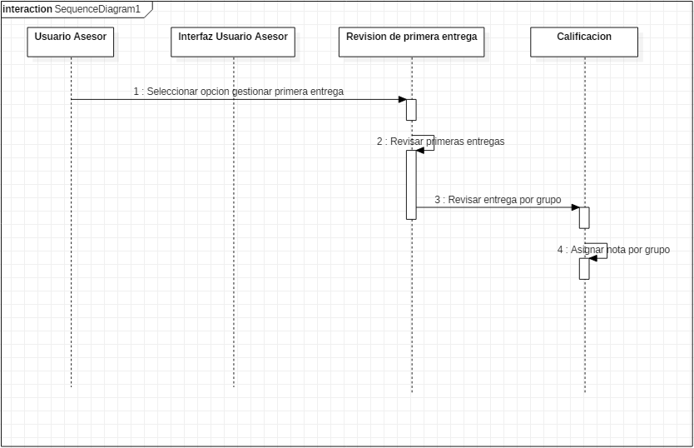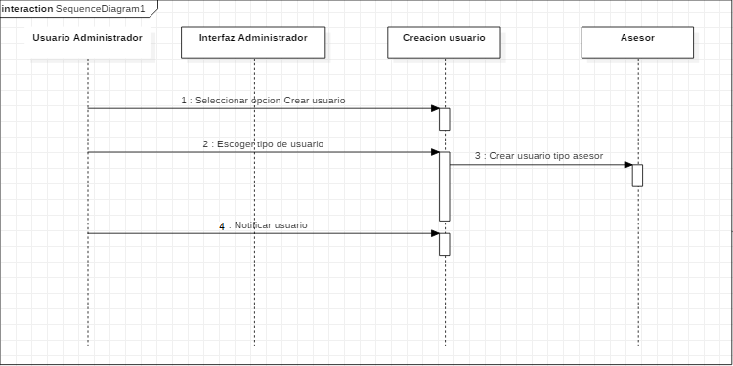Administrador

Ilustración 7 Asesor

Ilustración 6 Administrador

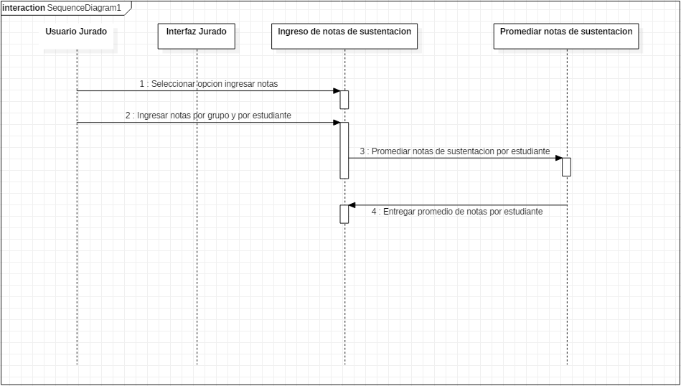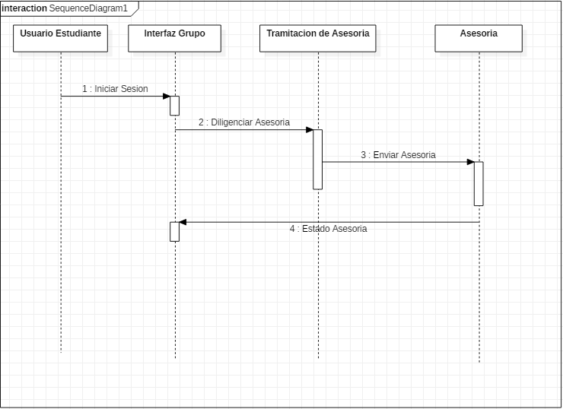

Ilustración 9 Jurado

Ilustración 8 Estudiante

# Diagrama de colaboración

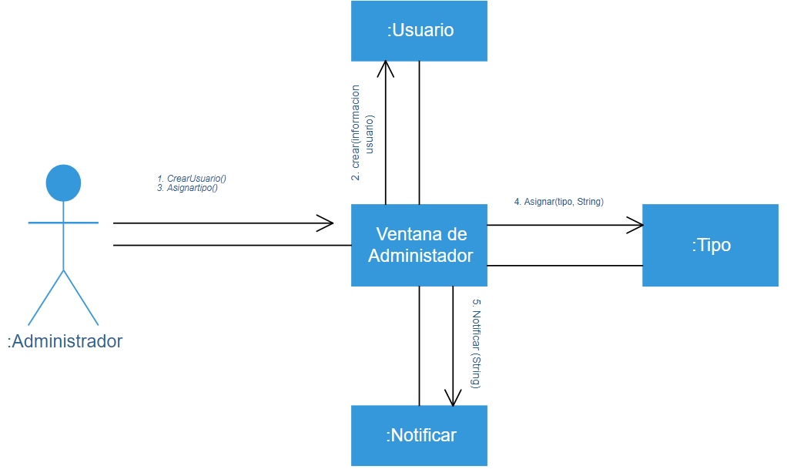Administrador

Ilustración 2

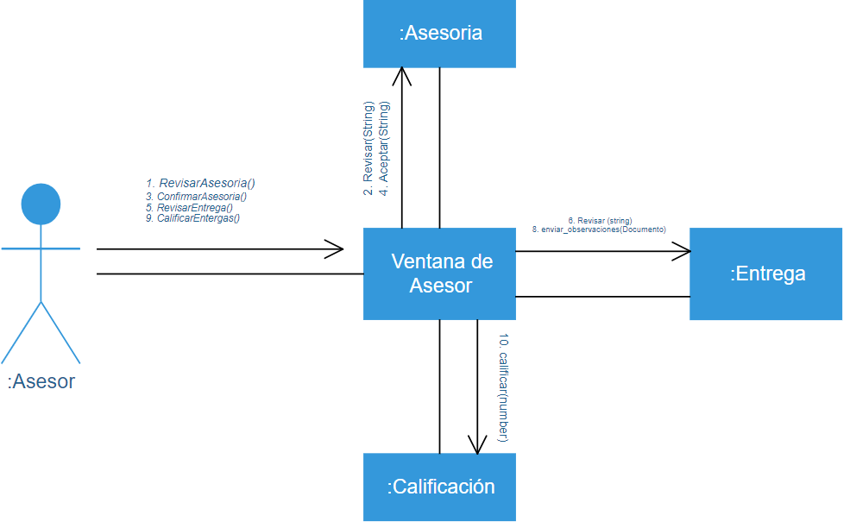Asesor

Ilustración 3

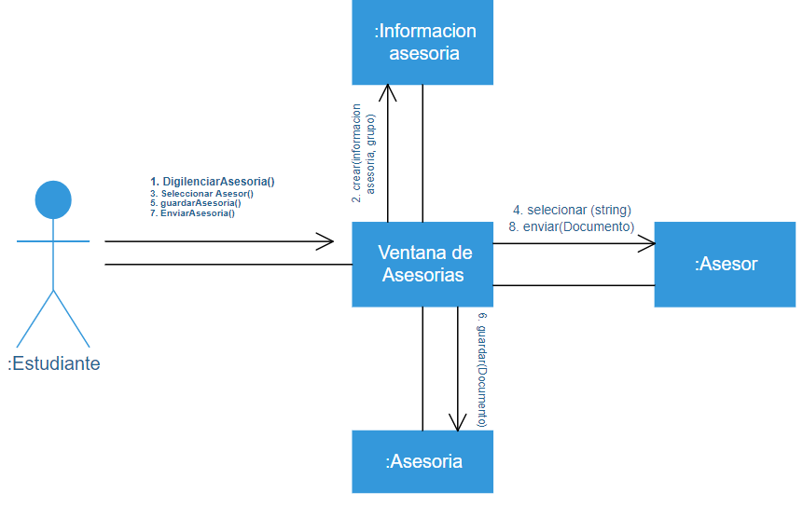Estudiante

Ilustración 4

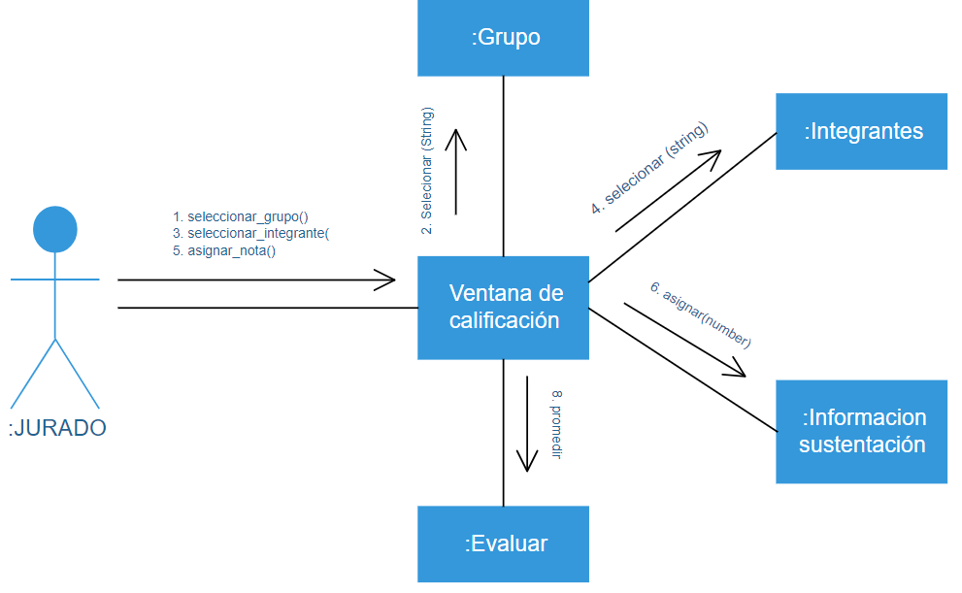Jurado

Ilustración 5

# Modelados de negocio

Ilustración 6

Ilustración 7

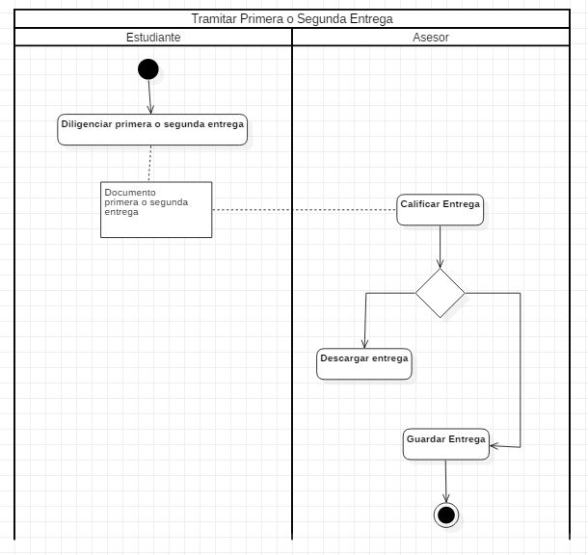

Ilustración 8

# Diagrama de clases

# Modelo entidad relación

# Conclusiones

La realización del proyecto integrador nos ha parecido una actividad realmente interesante, esto gracias a todo el conocimiento que conseguimos adquirir al aplicar la teoría suministrada durante nuestra formación y poder llevarla a la práctica.

Lastimosamente al finalizar cada uno de los proyectos en los que trabajamos semestres anteriores, pudimos concluir que parece no dársele la importancia que debería, ya que es bastante notable la desinformación que recorre esta actividad, sin mencionar que, en algunos casos, los proyectos se elaboran con abundante dedicación, la cual en ocasiones no es tomada en cuenta.

Los frameworks utilizados durante la elaboración del proyecto fueron de gran ayuda para mantener el debido orden de este, esto por medio del estilo de arquitectura de software (MVC).

# Bibliografía

* Blog, L. and perfil, V. (2019). *PHP*. [online] Css407.blogspot.com. Available at: https://css407.blogspot.com/2019/05/y-css-html-que-es-html-html-es-un.html [Accessed 15 May 2019].
* Php.net. (2019). *PHP: ¿Qué es PHP? - Manual*. [online] Available at: https://www.php.net/manual/es/intro-whatis.php [Accessed 15 May 2019].
* Maestros del Web. (2019). *¿Qué es Javascript?*. [online] Available at: http://www.maestrosdelweb.com/que-es-javascript/ [Accessed 15 May 2019].
* tuprogramacion.com. (2019). *¿Qué es MySQL?*. [online] Available at: http://www.tuprogramacion.com/glosario/que-es-mysql/ [Accessed 15 May 2019].
* Corteconstitucional.gov.co. (2019). *[Proyecto de circulaci�n restringida]*. [online] Available at: http://www.corteconstitucional.gov.co/RELATORIA/2012/C-1023-12.htm [Accessed 15 May 2019].
* Mintic.gov.co. (2019). [online] Available at: https://www.mintic.gov.co/portal/604/articles-3705_documento.pdf [Accessed 15 May 2019].
* AsesorÃ­a, E. (2019). *Decreto 1360 de 1989 - Gestor Normativo Función Pública*. [online] Funcionpublica.gov.co. Available at: http://www.funcionpublica.gov.co/eva/gestornormativo/norma.php?i=10575 [Accessed 15 May 2019].